**016_다이오드**

1. 순방향 Bias

- P형 반도체 (+)전압 인가 → 다수 캐리어 정공 공급

- N형 반도체 (-)전압 인가 → 다수 캐리어 전자 공급

- 캐리어 농도 증가 및 확산 → 공핍층 감소 → 전위 장벽 감소 → 전류 흐름

- Bias를 제거하면 원래의 공핍층 상태로 원상복구

2. 순방향 Bias 인가

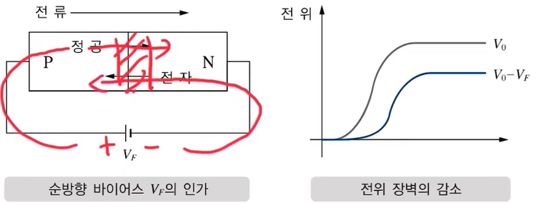

3. 역방향 Bias

- P형 반도체 (-)전압 인가 → 다수 캐리어 정공이 인가한 쪽으로 이동

- N형 반도체 (+)전압 인가 → 다수 캐리어 전자가 인가한 쪽으로 이동

- 내부 캐리어 농도 감소 → 공핍층 증가 → 전위 장벽 증가 → 전류 차단

- Junction Breakdown: 매우 높은 역방향을 걸어주면 공핍층의 결합 구조 파괴 → PN 접합 복구 불가

4. 역방향 Bias 인가

